Turystyka w Unii Europejskiej – dane za 2018 r.

Liczba turystów korzystających z turystycznych obiektów noclegowych w krajach UE systematycznie wzrasta od ponad 10 lat  
i w 2018 r. osiągnęła wartość 1 083,3 mln

3,3%



Wzrost liczby korzystających z turystycznych obiektów noclegowych w  porównaniu z 2017 r.

# Baza noclegowa turystyki i jej wykorzystanie[1]

W krajach Unii Europejskiej w 2018 r. funkcjonowało 684,7 tys. turystycznych obiektów noclegowych

W 2018 roku w krajach Unii Europejskiej prowadziło działalność 684,7 tys. turystycznych obiektów noclegowych, wśród których 29,6% stanowiły hotele i podobne obiekty zakwaterowania, 66,5% obiekty noclegowe turystyczne i miejsca krótkotrwałego zakwaterowania   
(np. schroniska młodzieżowe, ośrodki wypoczynkowe), a 4,1% pola kempingowe i pola namiotowe.

W porównaniu z rokiem poprzednim liczba turystycznych obiektów noclegowych zwiększyła się o 4,3%, w tym najwięcej bo o 6,7% w obiektach noclegowych turystycznych i miejscach krótkotrwałego zakwaterowania.

Najwięcej turystycznych obiektów noclegowych w 2018 r. znajdowało się we Włoszech –   
216,1 tys. (31,6% ogółu obiektów UE), następnie w Chorwacji – 108,2 tys. (15,8%), Wielkiej Brytanii – 84,6 tys. (12,4%), Hiszpanii – 51,4 tys. (7,5%) i Niemczech – 50,0 tys. (7,3%). W Polsce funkcjonowało 11,1 tys. obiektów i stanowiły one 1,6% ogółu turystycznych obiektów noclegowych w Unii Europejskiej.

Struktura bazy noclegowej w poszczególnych krajach Unii Europejskiej była zróżnicowana.   
Na Cyprze i Malcie w 2018 r. niemal wszystkie turystyczne obiekty noclegowe należały do grupy hotele i podobne obiekty (odpowiednio 99,8% i 91,9%), podczas gdy w Chorwacji obiekty takie stanowiły tylko ok. 1% ogółu obiektów.

W 2018 r. turystyczne obiekty noclegowe zlokalizowane na obszarze Unii Europejskiej oferowały 32,2 mln miejsc noclegowych. Największą liczbą miejsc noclegowych dysponowały obiekty znajdujące się we Francji oraz Włoszech – po ponad 5 mln, co stanowiło prawie 1/3 wszystkich miejsc noclegowych w UE. W Polsce turystyczne obiekty noclegowe w 2018 r. dysponowały 798,7 tys. miejsc. W porównaniu do 2017 r. liczba miejsc noclegowych w krajach UE wzrosła nieznacznie (o 1,6%). Wskaźnik gęstości bazy noclegowej mierzony liczbą miejsc noclegowych przypadających na 1 km2 powierzchni UE wyniósł 7,4. Najwyższą wartość przyjął na Malcie – 143,6. W Polsce wskaźnik ten wyniósł 2,6.

Obiekty noclegowe zlokalizowane w pięciu krajach oferowały ok. 70% miejsc noclegowych UE

Najwięcej miejsc noclegowych oferowały obiekty hotelowe (14,1 mln, tj. prawie 43,7% wszystkich miejsc noclegowych w UE), w tym 2/3 z nich znajdowało się w pięciu krajach: Niemcy, Hiszpania, Francja, Włochy i Wielka Brytania, w których liczba miejsc noclegowych wynosiła od 1,3 mln do 2,3 mln. W Polsce hotele i podobne obiekty w 2018 r. dysponowały 354 tys. miejsc noclegowych. W porównaniu z 2017 r. liczba miejsc noclegowych w tego typu obiektach w UE wzrosła w niewielkim stopniu (o 1,2%). Najbardziej wzrosła na Litwie (o 6,8%), w Holandii (5,9%), w Belgii (5,4%), na Słowacji (5,0%), w Danii (4,6%), w Grecji (3,5%) i w Czechach (3,2%). W Polsce liczba miejsc noclegowych w hotelach i podobnych obiektach wzrosła o 5,3%. Spadek liczby miejsc noclegowych w bazie hotelowej odnotowano w Bułgarii (o 5%), w Portugalii (1,2%), we Francji (1,1%), na Litwie (0,5%) i w Estonii (0,1%).

**Tablica 1. Turystyczne obiekty noclegowe i ich wykorzystanie w 2018 r.**

|  |  |  |  |  |  |  |
| --- | --- | --- | --- | --- | --- | --- |
| PAŃSTWO | Obiekty | Miejsca  noclegowe | Turyści korzystający  z noclegów | | Udzielone noclegi | |
| ogółem | w tym  zagraniczni | ogółem | w tym  turystom zagranicznym |
| w tys. | | | | | |
| **Ogółem** | 684,7 | 32 237,4 | 1 083 262,4 | 435 209,0 | 3 262 077,8 | 1 605 503,1 |
| Austria | 21,5 | 1 045,6 | 40 093,5 | 27 006,2 | 125 229,2 | 89 293,8 |
| Belgia | 9,2 | 389,8 | 17 559,9 | 9 118,9 | 41 320,3 | 20 564,7 |
| Bułgaria | 3,5 | 335,6 | 7 799,7 | 3 910,2 | 26 845,0 | 17 748,9 |
| Chorwacja | 108,2 | 1 115,7 | 18 648,9 | 16 635,0 | 89 567,7 | 83 139,9 |
| Cypr | 0,8 | 87,2 | 3 177,2 | 2 665,7 | 17 164,2 | 16 247,3 |
| Czechy | 9,4 | 741,2 | 21 247,2 | 10 611,4 | 55 513,9 | 26 760,0 |
| Dania | 1,2 | 426,1 | 7 966,7 | 3 031,5 | 33 280,4 | 12 594,6 |
| Estonia | 1,5 | 61,2 | 3 591,5 | 2 140,5 | 6 630,3 | 4 174,6 |
| Finlandia | 1,4 | 260,1 | 11 967,1 | 3 224,2 | 22 235,1 | 6 842,6 |
| Francja | 29,7 | 5 112,0 | 171 475,9 | 52 505,9 | 442 760,1 | 140 721,4 |
| Grecja | 38,2 | 1 340,5 | 28 718,1 | 20 913,6 | 123 087,2 | 102 571,2 |
| Hiszpania | 51,4 | 3 599,9 | 130 803,7 | 65 771,1 | 466 940,7 | 301 022,6 |
| Holandia | 9,1 | 1 397,9 | 43 912,6 | 18 780,3 | 116 081,6 | 47 001,5 |
| Irlandiaa | 3,1 | 199,8 | 10 555,1 | 3 172,4 | 31 105,7 | 16 190,4 |
| Litwa | 3,6 | 89,8 | 3 620,4 | 1 744,7 | 8 091,6 | 3 736,9 |
| Luksemburg*b* | 0,4 | 63,6 | 1 139,0 | 1 017,7 | 2 920,2 | 2 574,6 |
| Łotwa | 1,1 | 53,9 | 2 808,8 | 1 925,4 | 5 368,7 | 3 743,0 |
| Malta | 0,2 | 45,2 | 1 982,6 | 1 798,0 | 10 114,2 | 9 685,2 |
| Niemcy | 50,0 | 3 473,6 | 179 242,2 | 38 747,7 | 419 556,3 | 86 961,9 |
| **Polska** | 11,1 | 798,7 | 33 895,9 | 7 082,2 | 88 860,5 | 17 742,7 |
| Portugalia | 6,0 | 648,5 | 25 866,4 | 15 035,8 | 74 407,6 | 49 852,3 |
| Rumunia | 7,7 | 348,6 | 12 816,0 | 2 786,5 | 28 461,2 | 5 306,5 |
| Słowacja | 3,1 | 190,8 | 5 487,2 | 2 214,0 | 15 188,1 | 5 558,9 |
| Słoweniab | 3,7 | 117,1 | 4 892,0 | 3 543,0 | 12 460,1 | 8 478,0 |
| Szwecja | 4,2 | 819,1 | 30 736,9 | 7 217,2 | 60 856,9 | 15 685,7 |
| Węgry | 4,6 | 419,2 | 13 116,1 | 5 945,1 | 32 830,1 | 15 340,4 |
| Wielka  Brytania*a* | 84,6 | 3 943,5 | 122 041,1 | 43 469,6 | 476 356,1 | 279 453,1 |
| Włochy | 216,1 | 5 113,2 | 128 100,9 | 63 195,2 | 428 844,9 | 216 510,5 |

a Dane za 2016 r. b Dane za 2017 r.

Przeciętnie jeden turystyczny obiekt noclegowy w UE w 2018 r. dysponował 47 miejscami noclegowymi, przy czym obiekty posiadające największą liczbę miejsc noclegowych znajdowały się w Danii (365), na Malcie (214) oraz Szwecji i Finlandii (po około 190). Niższą od średniej dla UE przeciętną liczbą miejsc noclegowych dysponowały obiekty w dziewięciu krajach, w tym najmniejszą w Chorwacji (10 miejsc). W Polsce jeden obiekt noclegowy w 2018 r. posiadał przeciętnie 72 miejsca noclegowe.

Przeciętnie jeden hotel lub podobny obiekt w UE posiadał 70 miejsc noclegowych (w Polsce 85). Najmniejsze obiekty tego typu – z liczbą miejsc poniżej 60 – zlokalizowane były w Niemczech, Czechach, Austrii i Wielkiej Brytanii. Z drugiej strony na Malcie, w Finlandii,   
Danii, Chorwacji, Portugalii, Bułgarii, Szwecji i na Cyprze jeden obiekt liczył średnio powyżej   
100 miejsc noclegowych (na Malcie nawet 224 miejsca).

Z turystycznych obiektów noclegowych w krajach Unii Europejskiej skorzystało w 2018 r. 1 083,3 mln turystów, tj. o 3,3% więcej niż przed rokiem. Najwięcej osób przebywało w obiek-tach noclegowych zlokalizowanych w Niemczech i Francji (po ponad 170 mln) oraz w Hiszpanii, Włoszech i Wielkiej Brytanii (po ponad 120 mln). Wśród osób przebywających w tury-stycznych obiektach noclegowych w 2018 r. turyści zagraniczni stanowili 40%, przy czym w przypadku Malty, Luksemburga i Chorwacji odsetek turystów zagranicznych wyniósł ok. 90%. W Polsce turyści zagraniczni stanowili 21%. W przeliczeniu na 1000 ludności największa liczba turystów odwiedziła Chorwację i Austrię (4,5 tys.), przy średniej dla UE 2,1 tys. W Polsce wskaźnik ten wyniósł 882.

Wykres 1. Udział turystów zagranicznych w ogólnej liczbie turystów w 2018 roku

Prawie ¾ wszystkich turystów korzystających z noclegów w turystycznych obiektach noclegowych Unii Europejskiej nocowało w 2018 r. w hotelach i podobnych obiektach, w tym prawie wszyscy turyści odwiedzający Cypr oraz Maltę. W Polsce z noclegów w hotelach i podobnych obiektach skorzystało 75% turystów.

W 2018 r. w turystycznych obiektach noclegowych na terenie UE udzielono 3 262,1 mln noc-legów, tj. o 2,2% więcej niż w poprzednim roku. W obiektach hotelowych turystom udzielono prawie 2 mld (tj. ponad 60 % ogółu) noclegów. Średnio turyści korzystali z 3 noclegów, w tym najdłużej przebywali w obiektach zlokalizowanych na Cyprze i na Malcie – 5. W Polsce długość pobytu w turystycznych obiektach noclegowych była zbliżona do średniej w UE.

W turystycznych obiektach noclegowych UE udzielono w 2018 r. niemal 3,3 mld noclegów

Wykres 2. Liczba turystów przypadająca na 1 mieszkańca w 2018 roku

Podróże mieszkańców Unii Europejskiej w wieku 15 lat i więcej w 2018 r**.**

Ponad 90% mieszkańców Finlandii w wieku 15 lat i więcej uczestniczyło w 2018 r. w podróżach przynajmniej z jednym noclegiem

W 2018 r. w podróżach krajowych i zagranicznych z przynajmniej jednym noclegiem uczest-niczyło 64% ludności UE w wieku 15 lat i więcej i było to o 1,5 p.proc. więcej niż rok wcześniej. Największy odsetek osób w wieku 15 lat i więcej uczestniczących w podróżach odnotowano w Finlandii (91%) oraz Holandii i Szwecji (ok. 85%), a najniższy w Rumunii (27%) i Bułgarii (34%). W Polsce w podróżach z co najmniej jednym noclegiem w 2018 r. uczestniczyło   
62% ludności w wieku 15 lat i więcej, tj. o 3 p.proc. więcej niż w 2017 r.

Najwięcej podróży wśród krajów UE w 2018 r. odbyli mieszkańcy Niemiec – 288 mln, w tym 40% stanowiły podróże zagraniczne. Ponad 200 mln podróży odbyli również mieszkańcy   
Francji, przy czym ¼ stanowiły podróże zagraniczne.

W porównaniu z 2017 r. najbardziej wzrosła liczba podróży mieszkańców Estonii (o ponad 40%) oraz Włoch (o ponad 20%). Znacznie mniej podróży w 2018 r. odbyli mieszkańcy Danii – o 29%.

Mapa 1. Udział noclegów udzielonych turystom zagranicznym w ogólnej liczbie noclegów w 2018 r. w krajach Unii Europejskiej

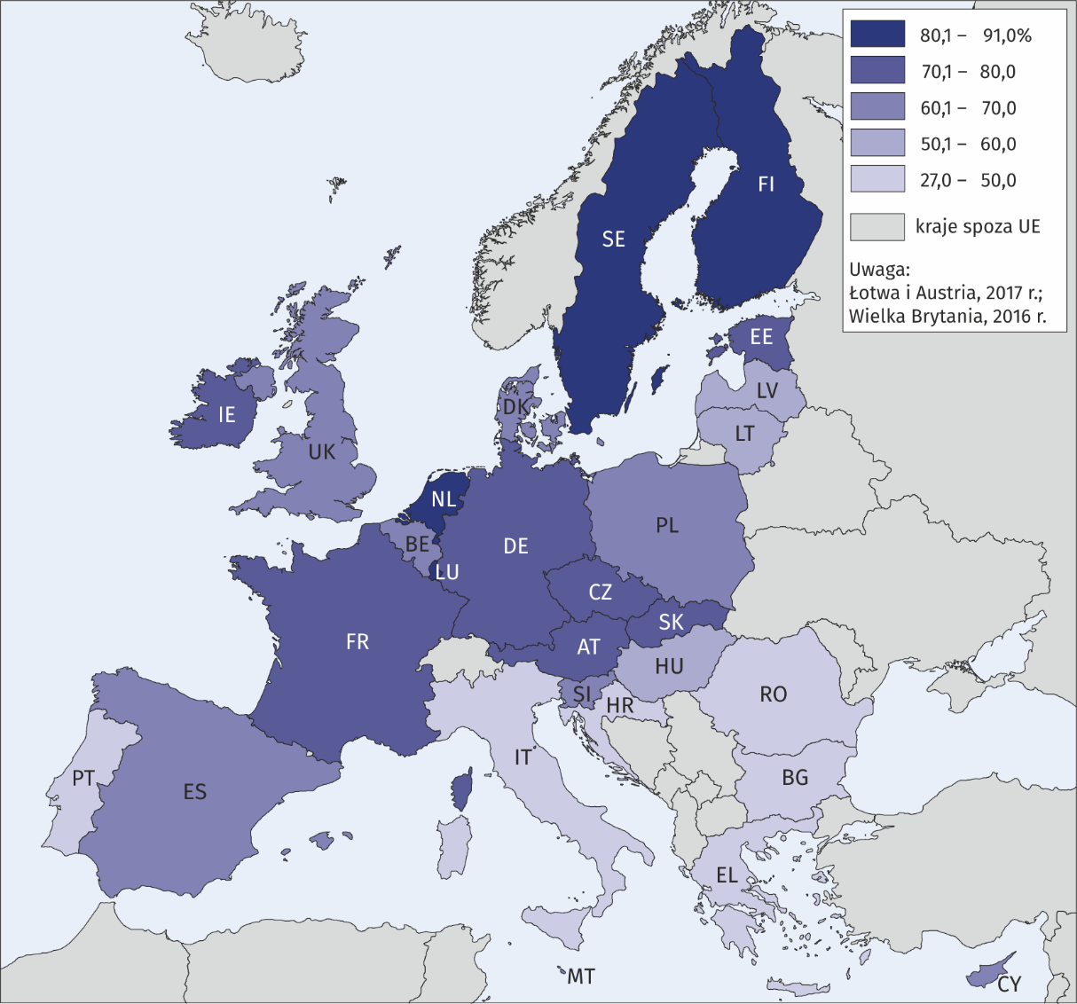

**Opracowanie zostało przygotowane na podstawie danych pochodzących z bazy Eurostatu   
(data dostępu 31.01.2019 r.).**

|  |  |
| --- | --- |
| Opracowanie merytoryczne:  **Urząd Statystyczny w Rzeszowie**  **Dyrektor Marek Cierpiał-Wolan** Tel: 17 853 52 10 | Rozpowszechnianie: **Rzecznik Prasowy Prezesa GUS** **Karolina Banaszek**Tel: 695 255 011 |

|  |  |  |
| --- | --- | --- |
| **Wydział Współpracy z Mediami**  Tel: 22 608 34 91, 22 608 38 04  **e-mail:** [**obslugaprasowa@stat.gov.pl**](mailto:obslugaprasowa@stat.gov.pl) |  | www.stat.gov.pl |
|  | @GUS_STAT |
|  | @GlownyUrzadStatystyczny |

**Powiązane opracowania**

[Turystyka w 2018 r.](https://stat.gov.pl/obszary-tematyczne/kultura-turystyka-sport/turystyka/turystyka-w-2018-roku,1,16.html)

**Temat dostępny w bazach danych**

[Baza danych Eurostat](https://ec.europa.eu/eurostat/web/tourism/data/database)

[Bank Danych Lokalnych](https://bdl.stat.gov.pl/BDL/dane/podgrup/temat)

**Ważniejsze pojęcia dostępne w słowniku**

[Turysta](https://stat.gov.pl/metainformacje/slownik-pojec/pojecia-stosowane-w-statystyce-publicznej/539,pojecie.html)

[Turystyczny obiekt noclegowy](https://stat.gov.pl/metainformacje/slownik-pojec/pojecia-stosowane-w-statystyce-publicznej/245,pojecie.html)

[Miejsca noclegowe w turystycznych obiektach noclegowych](https://stat.gov.pl/metainformacje/slownik-pojec/pojecia-stosowane-w-statystyce-publicznej/1231,pojecie.html)

[Turyści zagraniczni w turystycznych obiektach noclegowych](https://stat.gov.pl/metainformacje/slownik-pojec/pojecia-stosowane-w-statystyce-publicznej/3462,pojecie.html)

[Noclegi udzielone w turystycznych obiektach noclegowych](https://stat.gov.pl/metainformacje/slownik-pojec/pojecia-stosowane-w-statystyce-publicznej/1233,pojecie.html)

[Długość pobytu](https://stat.gov.pl/metainformacje/slownik-pojec/pojecia-stosowane-w-statystyce-publicznej/3487,pojecie.html)

1. Zakres informacji przekazywanych do Eurostatu o turystycznych obiektach noclegowych jest zróżnicowany pomiędzy krajami. Obejmuje co najmniej wszystkie turystyczne obiekty noclegowe liczące 10 lub więcej miejsc noclegowych.